真题专练
(2021·河北地理)家住某城(36.5°N,116°E)的小明，秋分时节搬进了新楼房，站在书房2.6米高的落地窗前，远处公园美景尽收眼底。下图示意书房平面布局。据此完成1～2题。
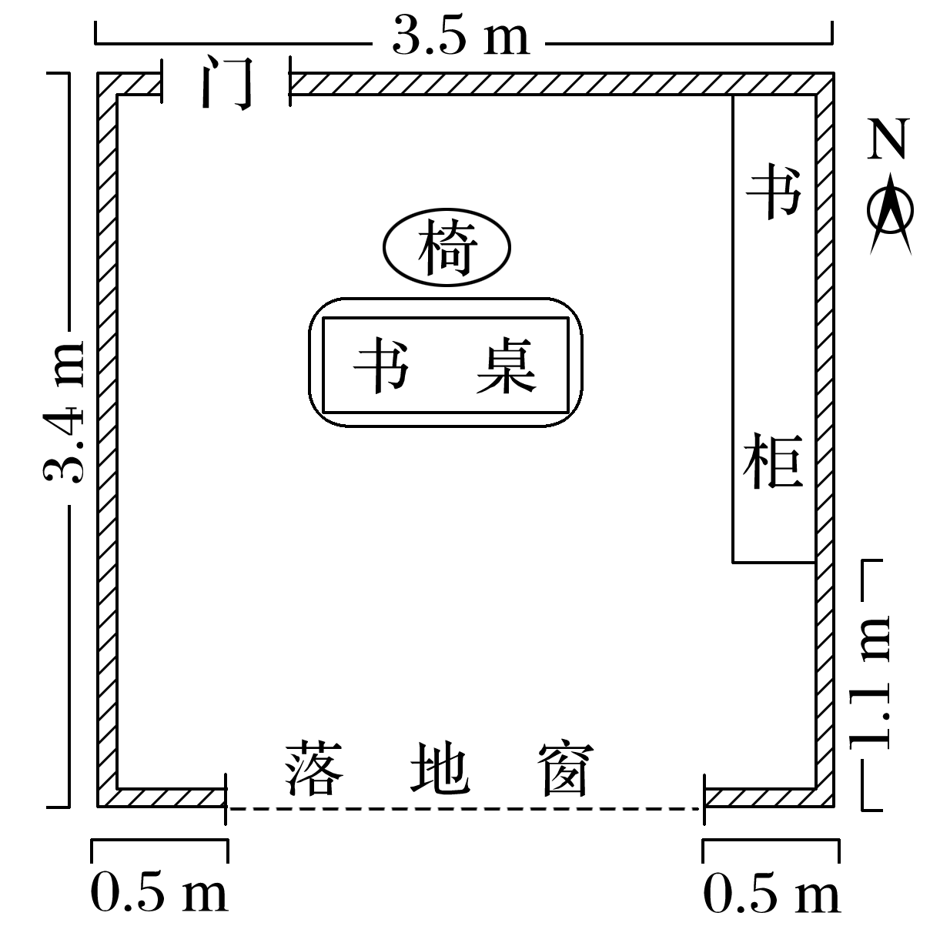
1．从入住到次年春分，书房的日采光时间变化趋势是( )
A．一直增加 B．先增后减
C．一直减少 D．先减后增
2．冬至日天气晴朗，小明在书房于北京时间( )
A．6：30看到当日第一缕阳光
B．9：30沐浴着阳光伏案读书
C．12：30估算阳光进深2.6米
D．15：30看到阳光照到书柜上
(2021·天津地理)科考队在北极圈内某地进行科考时，于北京时间6月22日16时测得了当地一天中太阳高度的最小值为10°。完成3～4题。
3．该地的纬度为( )
A．83°26′N B．80°34′N
C．76°34′N D．72°34′N
4．该地位于( )
A．欧洲北部 B．亚洲西部
C．亚洲东部 D．北美北部
(2021·北京地理)下图示意北纬27°附近部分地点某年的平均气温。读图，回答5～6题。
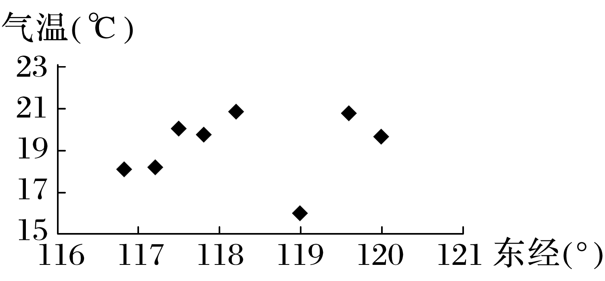
5．影响图中气温高低的主要因素是( )
A．海拔高度 B．大气环流
C．海陆位置 D．人类活动
6．某地理小组连续多日在该纬线附近同一地点用木杆测量正午太阳高度角，记录的木杆影长数值先增大、后减小。该小组测量影长的时间段是( )
A．立春－惊蛰 B．芒种－小暑
C．白露－寒露 D．大雪－小寒
(2021·山东地理)某日，小李在某地(110°E,40°N)广场游玩时，发现广场平面图中的指向标模糊不清(图a)。他通过观测广场石柱影子的长度和方向(图b)，确定了平面图的指向标。据此完成7～8题。
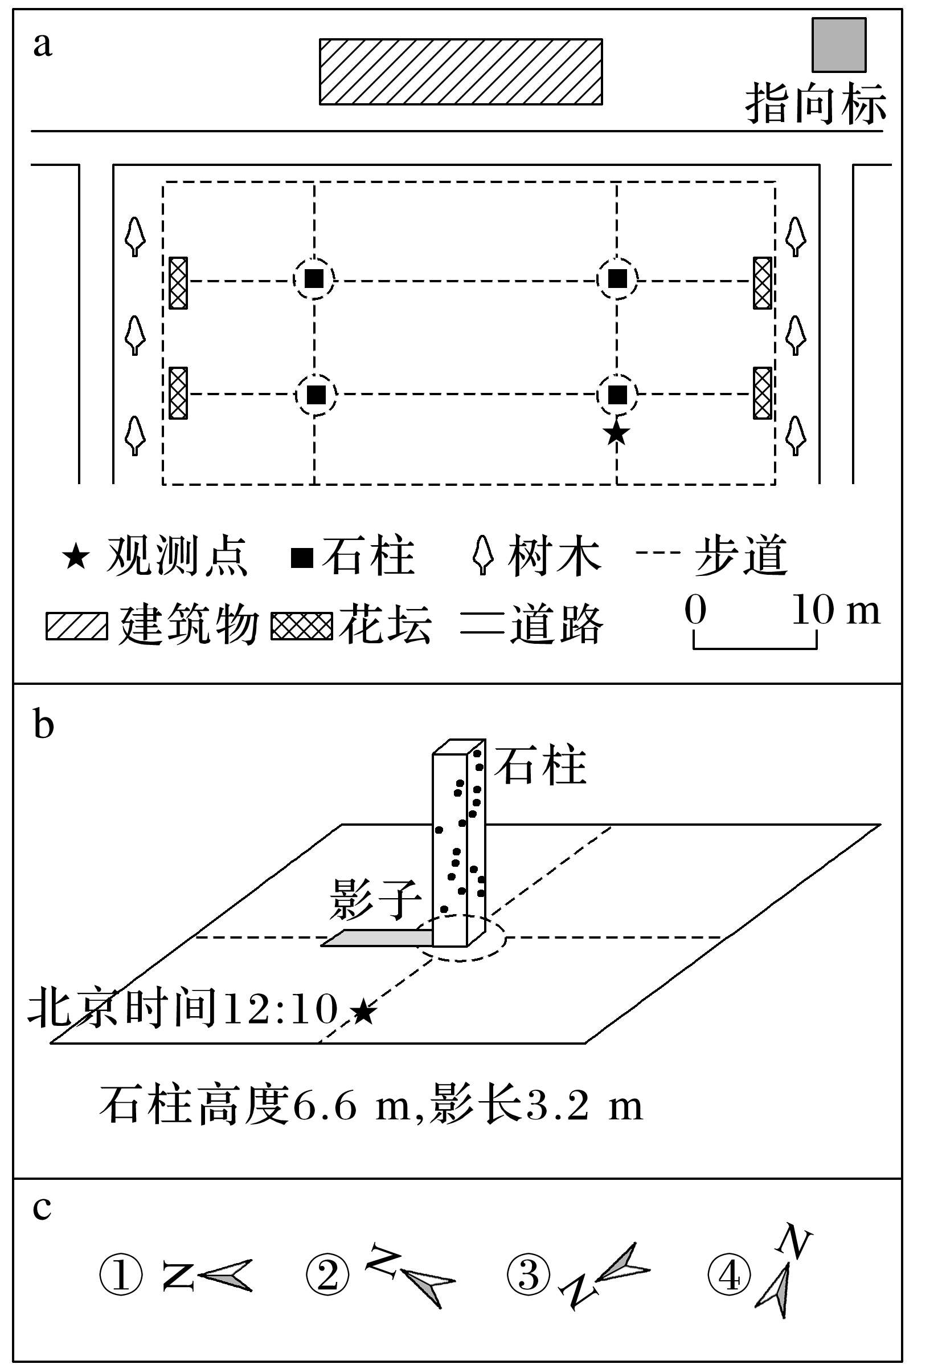
7．该广场平面图的指向标应该是图c中的( )
A．① B．② C．③ D．④
8．一周后的相同时刻，小李再次测量发现该石柱的影长变长，则第二次观测日期可能在( )
A．2月16日前后 B．5月8日前后
C．8月20日前后 D．11月10日前后
(2020·天津地理)图1为我国某地一住宅小区示意图，图2中四个方向的阴影分别为小区内某栋住宅楼二至日8：00和16：00的日影。读图文材料，回答9～10题。
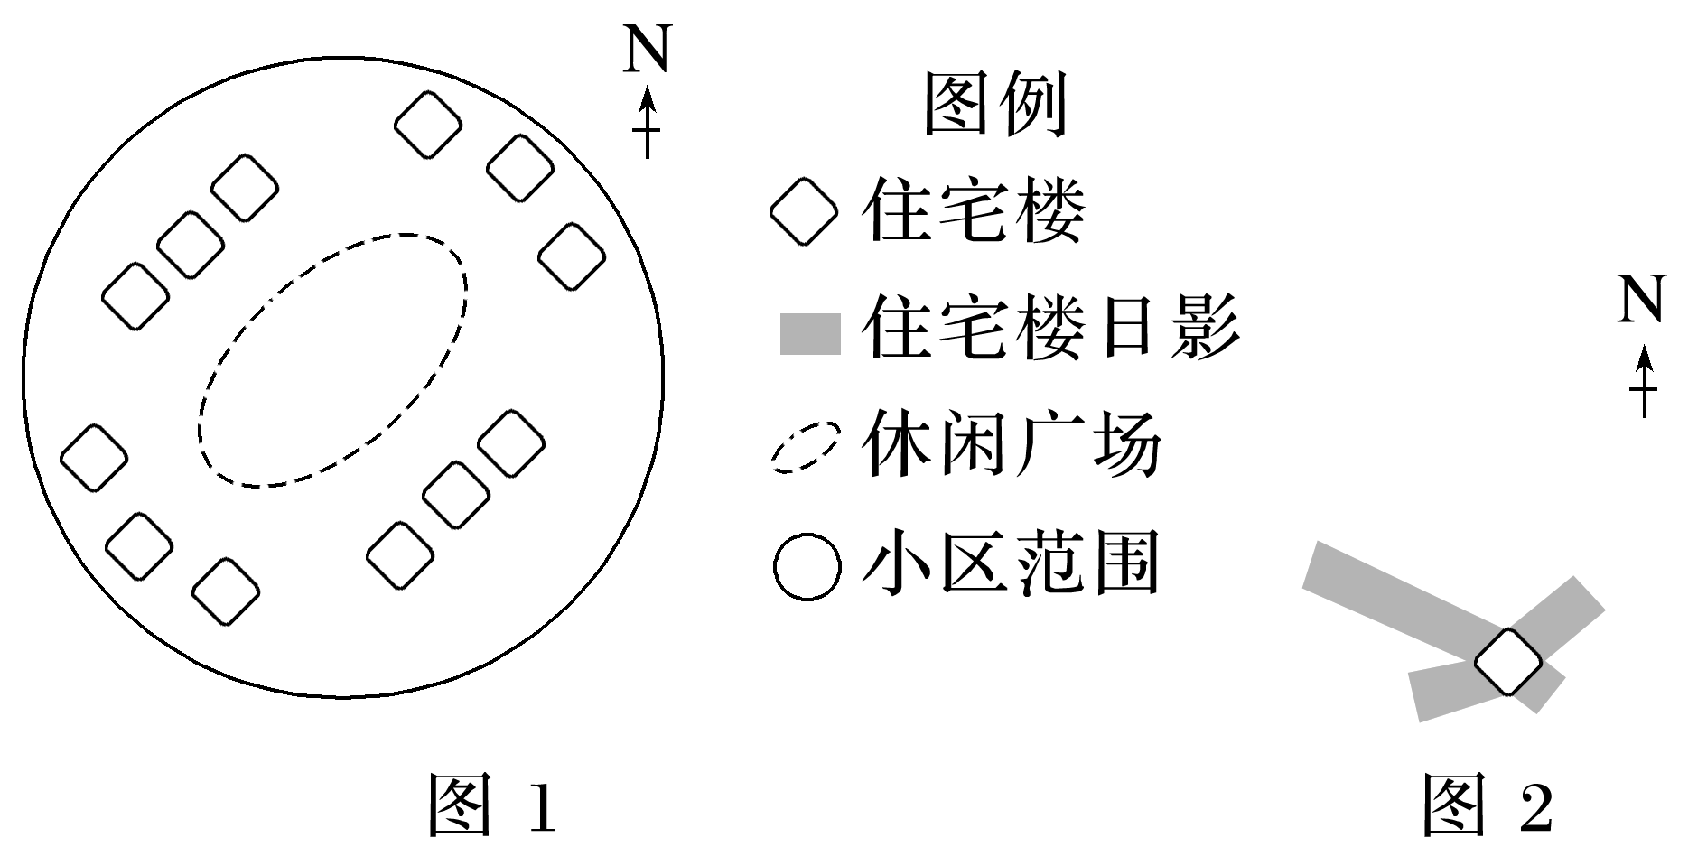
9．该小区最可能位于( )
A．北京 B．银川 C．杭州 D．海口
10．小区内各住宅楼楼高一致，休闲广场被楼影遮挡面积最大的时段是( )
A．夏至日8：00～12：00
B．夏至日12：00～16：00
C．冬至日8：00～12：00
D．冬至日12：00～16：00
(天津文综)假期里，小明同学外出旅游。某日早晨小明拍摄了日出的照片，随即发到微信朋友圈。在天津(117°E,39°N)的爸爸和在国外甲城市出差的妈妈马上做了回复(下图)。结合图文材料，回答11～12题。
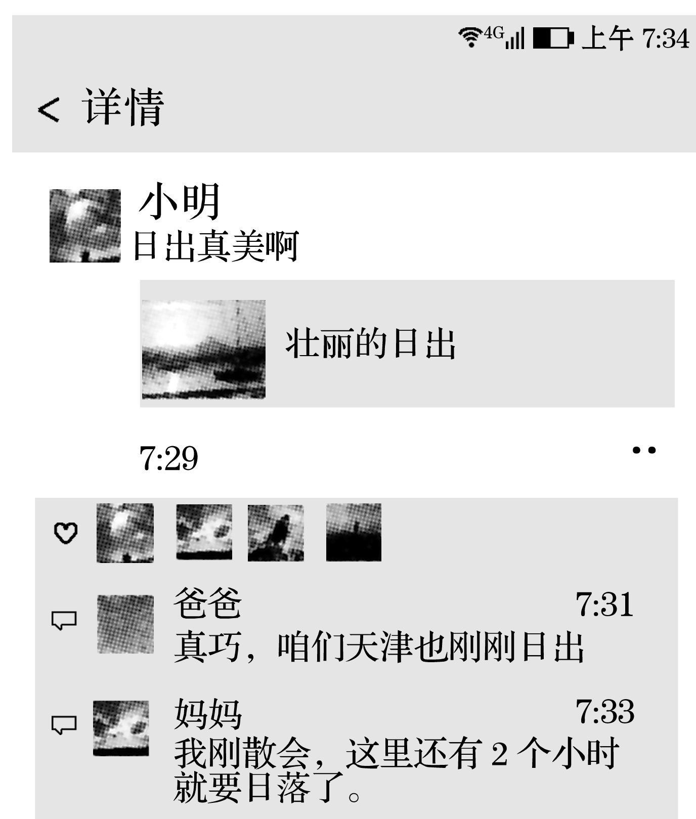
11．小明拍摄日出照片时所在的城市最可能是( )
A．呼和浩特(112°E,40°N)
B．兰州(104°E,36°N)
C．杭州(120°E,30°N)
D．南宁(108°E,23°N)
12．据图文信息，可以推测出甲城市的( )
A．纬度位置 B．经度位置
C．当天日落的方向 D．当日正午太阳高度
(江苏地理)雾灵山位于北京与承德交界处，海拔2 118米，素有“京东第一峰”的美称，是观赏日出和日落的理想之地。下表为“雾灵山部分日期的日出和日落时刻表”。据此回答13～14题。
日期 | 日出时刻 | 日落时刻
① | 7：32 | 17：08
② | 6：31 | 18：15
③ | 4：45 | 19：39
④ | 7：22 | 16：49

13.四个日期中，太阳直射点最靠近赤道的是( )
A．① B．② C．③ D．④
14．一游客于7月某日去雾灵山旅游，当日的太阳视运动轨迹是( )
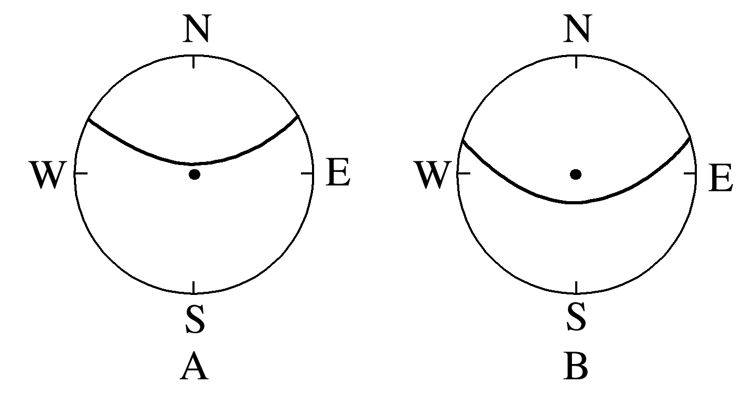
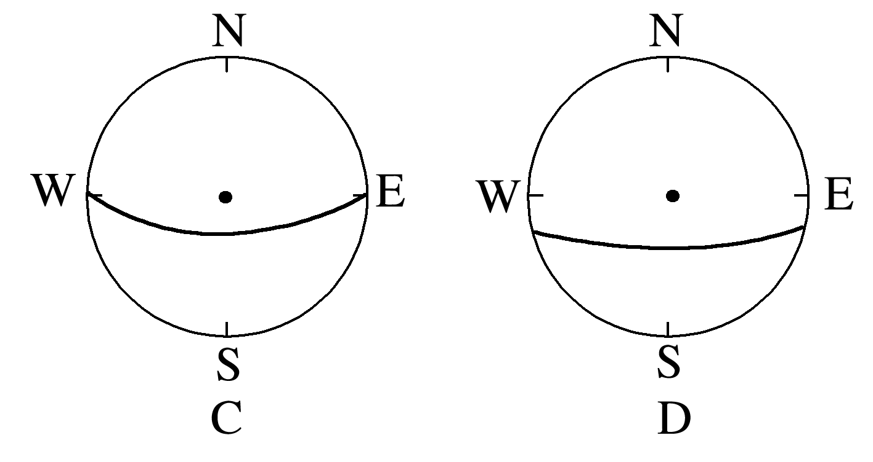
(天津文综)天津广播电视塔(简称“天塔”)高度约415米。读图文材料，回答15～16题。
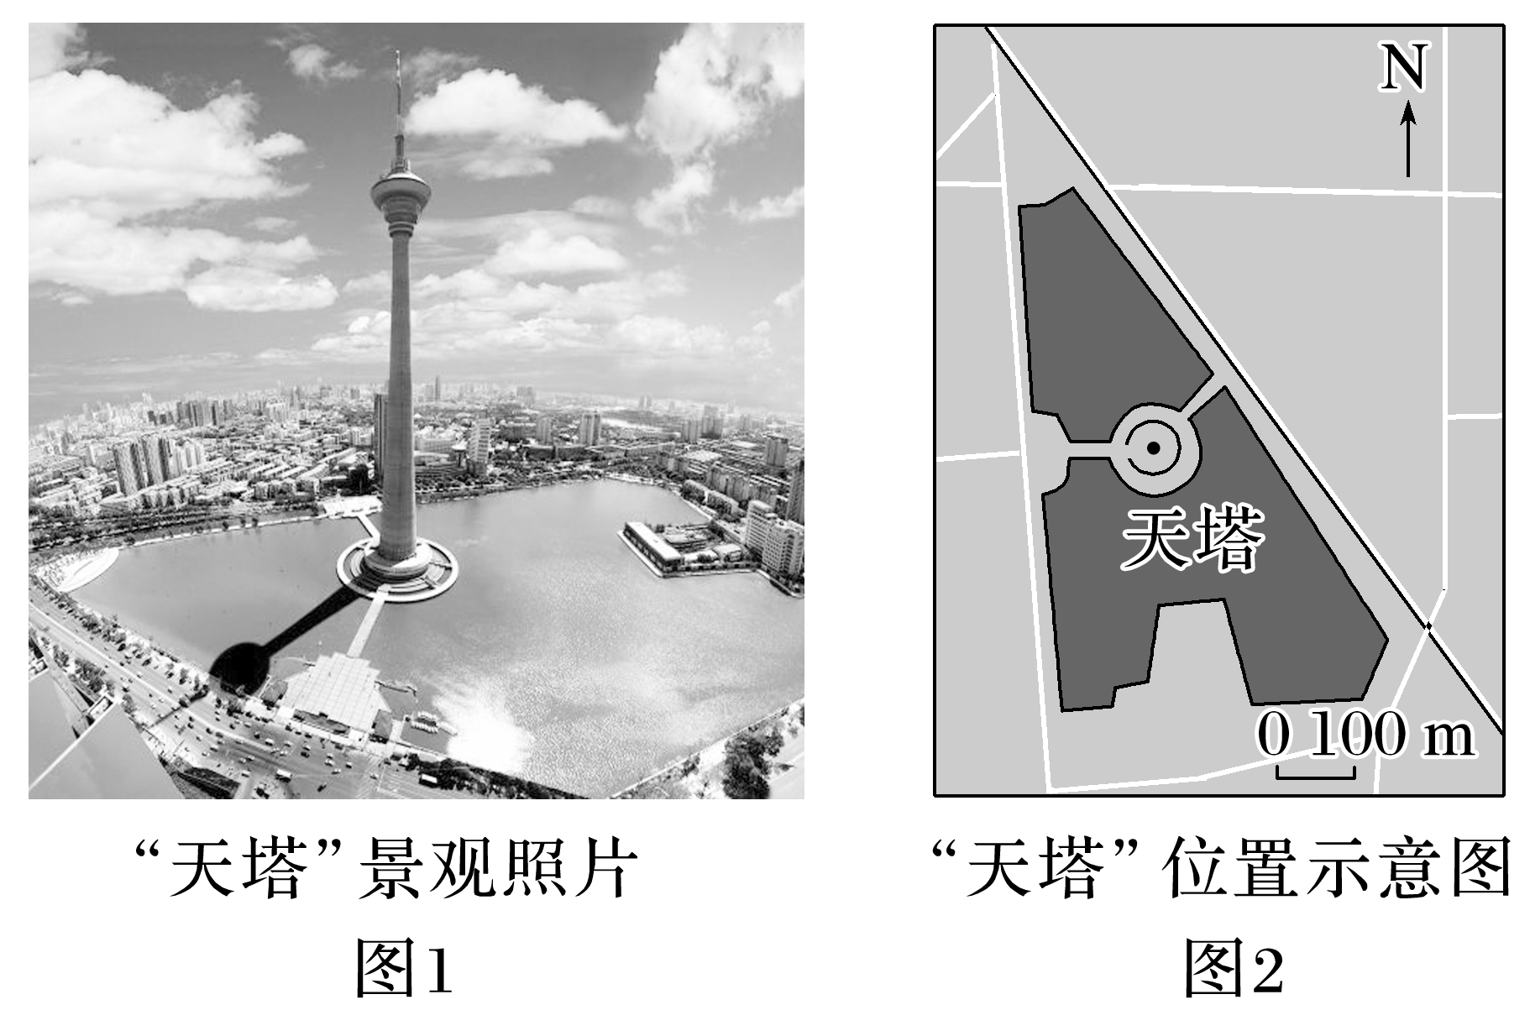
15．拍摄到该照片的时间(北京时间)最可能介于( )
A．5：00～7：00 B．8：00～10：00
C．12：00～14：00 D．15：00～17：00
16．拍摄到该照片的日期最可能介于( )
A．1月15日到2月15日
B．3月1日到3月30日
C．5月15日到6月15日
D．10月1日到10月30日

